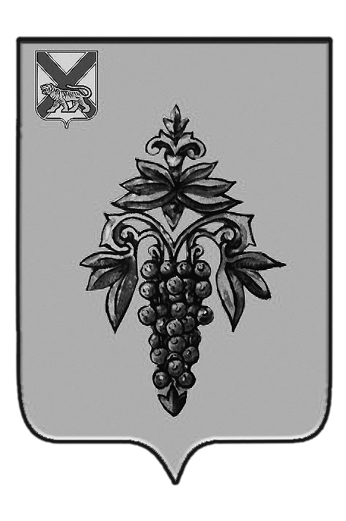

АДМИНИСТРАЦИЯ
ЧУГУЕВСКОГО МУНИЦИПАЛЬНОГО ОКРУГА
ПРИМОРСКОГО КРАЯ

ПОСТАНОВЛЕНИЕ

01 апреля 2021 года с. Чугуевка 309

О внесении изменений в постановление администрации Чугуевского муниципального округа от 30 ноября 2020 года № 236 «О создании комиссии по подготовке и проведению Всероссийской переписи населения 2020 года на территории Чугуевского муниципального округа»

В связи с кадровыми изменениями, связанными с ликвидацией структурного подразделения Приморскстата в с. Чугуевка, руководствуясь статьей 43 Устава Чугуевского муниципального округа, администрация Чугуевского муниципального округа

ПОСТАНОВЛЯЕТ:

Внести изменения в постановление администрации Чугуевского муниципального округа от 30 ноября 2020 года № 236 «О создании комиссии по подготовке и проведению Всероссийской переписи населения 2020 года на территории Чугуевского муниципального округа»:
1. Вывести из состава комиссии:
- Концевую Инну Николаевну - заместителя председателя комиссии, ведущего специалиста-эксперта отдела государственной статистики в г. Владивостоке (с. Чугуевка);
- Киселеву Валерию Алексеевну - уполномоченного по подготовке и проведению Всероссийской переписи населения 2020 года отдела государственной статистики в г. Владивостоке (с. Чугуевка).
2. Ввести в состав комиссии:
- Вязовик Марину Николаевну – старшего специалиста 2 разряда отдела государственной статистики в г. Владивостоке (г. Арсеньев), членом комиссии;
- Козубенко Наталью Викторовну - ведущего специалиста-эксперта отдела государственной статистики в г. Владивостоке (г. Арсеньев), членом комиссии;
- Шатыро Татьяну Анатольевну – уполномоченного по подготовке и проведению Всероссийской переписи населения 2020 года на территории Чугуевского муниципального округа, членом комиссии.
3. Настоящее постановление опубликовать в Чугуевской районной газете «Наше время» и разместить на официальном сайте Чугуевского муниципального округа.
4. Контроль за исполнением настоящего постановления возложить на первого заместителя главы администрации Чугуевского муниципального округа Кузьменчук Н.В.

Глава Чугуевского
муниципального округа,
глава администрации Р.Ю. Деменев

